
PROFESOR PATROCINANTE:
German Barrientos
ESCUELA DE INFORMÁTICA Y TELECOMUNICACIONES
Proyecto Evolución Don Teo
Proyecto Asignatura Proceso de Portafolio de Título
Para optar
al título de Ingeniero en Informática
Carlos Gacitúa - Juan Ampuero - Diego Ruminot
PUERTO MONTT – CHILE
2025

DEDICATORIA
- Carlos Gacitúa:
  - Durante el transcurso de este proyecto he tenido la oportunidad de desarrollar mis habilidades técnicas que he aprendido durante mi aprendizaje en la carrera. Además gracias a las reuniones con el cliente he podido mejorar mis habilidades blandas y de comunicación para enfocar nuestra solución a su entendimiento. Gracias a este proyecto he podido entender cómo funciona el mundo laboral y lo crucial que son los resultados para el cliente.

- Juan Ampuero:
  - Quiero dedicar este trabajo a mi familia y amigos, quienes me acompañaron a lo largo de toda mi carrera y se convirtieron en un pilar fundamental en mi formación personal y académica. En los momentos de duda, confusión y estrés, su apoyo incondicional fue esencial para mantenerme firme y continuar avanzando. Cada palabra de aliento, cada gesto de cariño y cada momento compartido me brindaron la fuerza y la motivación necesarias para no rendirme, incluso en las etapas más difíciles. Gracias a su presencia constante, pude superar obstáculos, mantener la esperanza y seguir construyendo mis sueños. Por todo ello, dedico este logro a quienes estuvieron a mi lado en cada paso del camino. Su apoyo ha sido clave para llegar hasta aquí.

- Diego Ruminot:
  - Dedico este proyecto a mis padres por su confianza incondicional en cada etapa de mi vida y de mi carrera, su apoyo constante, por enseñarme el valor del esfuerzo y por cada aliento que me dan día a día para superarme. Agradezco también a mi pareja por su enorme paciencia , su compañía en las largas jornadas de trabajo y por comprender el tiempo y dedicación que este proyecto requirió. Dedico este proyecto a mis 3 abuelos que aunque ya no están físicamente conmigo ,sé que estarían muy orgullosos de verme finalizar mi carrera. También a mi abuela Vitalia por su constante apoyo y aliento a lo largo de los años y por su gran deseo de verme titulándome.

AGRADECIMIENTOS
- Carlos Gacitúa:
  - Este proyecto no habría sido posible si no fuera por la constante comunicación con el Cliente, nos ha facilitado el entendimiento del negocio y desarrollo a tiempos aceptables. Por otro lado, agradezco también a mis compañeros por dedicarle esfuerzo y tiempo al desarrollo de sus actividades, a pesar de empezar con dificultades, ellos supieron adaptarse al nivel exigido y mejorar el tiempo de desarrollo. Por último agradezco al DuocUC Puerto Montt y los profesores que nos asesoraron y ayudaron en nuestro desarrollo técnico en la programación y un especial mención al CITT por ayudarme con mis presentaciones. Esto último fue muy importante para la comunicación con el cliente.

- Juan Ampuero:
  - Agradezco sinceramente a mi familia por su acompañamiento y comprensión a lo largo de mi formación. Asimismo, expreso mi gratitud a todos mis profesores, quienes con su dedicación, orientación y conocimientos contribuyeron de manera significativa a mi desarrollo académico y profesional. Finalmente, agradezco al Hotel Don Teo por la apertura y colaboración brindada, lo que permitió desarrollar una solución pertinente y aplicable a su realidad operativa.

- Diego Ruminot:
  - El principal agradecimiento es para mi familia que siempre ha confiado en mí, siempre me han alentado a seguir adelante por más que sea complejo, por su apoyo constante a lo largo de mis estudios y todas aquellas personas que me apoyaron en la realización de este proyecto.

SUMARIO

El presente informe documenta el desarrollo e implementación del Sistema Web personalizado de Gestión de Reservas Hoteleras para el Hotel Don Teo, proyecto realizado para la asignatura de Proceso de Portafolio de Título de la carrera de Ingeniería en Informática y Telecomunicaciones de Duoc UC Puerto Montt. El proyecto aborda la problemática de gestión manual e ineficiente de reservas en el sector hotelero actual de Puerto Montt, específicamente en establecimientos de mediano tamaño. A través de la metodología ágil Scrum se desarrolló una solución integral que automatiza los procesos operativos, mejorando la comunicación con clientes mediante integración con tecnologías actuales como WhatsApp y Email. Como también proporcionando herramientas de notificación en tiempo real para optimizar la eficiencia administrativa.

El sistema implementado incluye gestión completa de reservas, habitaciones, servicios, trabajadores, reportes, etc. Con un enfoque exclusivo en la experiencia de los trabajadores y en la seguridad de la información. Durante más de 8 sprints semanales, el equipo de trabajo aplicó conocimientos técnicos en desarrollo web full-stack, base de datos, arquitectura de software, y seguridad informática. Complementado con competencias profesionales en gestión de proyectos, documentación técnica y trabajo colaborativo. Los resultados obtenidos demuestran la viabilidad de la solución propuesta, evidenciando mejoras significativas en la eficiencia operativa y la calidad del servicio. El proyecto no solo cumple con los objetivos técnicos planteados, sino que también aportó más valor de lo requerido implementando soluciones a problemas que podrían ocurrir en el mediano y largo plazo. Además, gracias a la experiencia obtenida, se obtuvo una fortaleza en el perfil profesional de los egresados en áreas clave de la informática moderna.

ÍNDICE DE TABLAS
DEDICATORIA 1
AGRADECIMIENTOS 2
SUMARIO 3
ÍNDICE DE TABLAS 4
1. ANTECEDENTES GENERALES 5
1.1. Introducción 5
1.2. Descripción del Proyecto 6
1.2.1. Tema 6
1.2.2. Áreas de Desempeño 6
1.3. Fundamentación Proyecto APT 7
1.3.1. Relevancia del proyecto APT 7
1.3.2. Descripción de Proyecto APT 7
1.3.3. Pertinencia del proyecto con el perfil de egreso 7
1.3.4. Relación con los intereses profesionales 8
1.3.5. Fortalezas y debilidades para desarrollar el proyecto APT 8
1.4. Planteamiento del problema 10
1.5. Objetivos 11
1.5.1. Objetivo General 11
1.5.2. Objetivos Específicos 11
2. DISEÑO METODOLÓGICO 12
2.1. Etapa n° 1 13
2.2. Etapa n°2 13
2.3. Etapa n°3 13
2.4. Etapa n°4 14
3. RESULTADOS 16
3.1. Funcionalidades implementadas 16
3.2 Métricas de Calidad y Testing 16
4. CONCLUSIONES Y RECOMENDACIONES 17
4.1. Conclusiones 17
4.2. Limitaciones y Recomendaciones. 17
BIBLIOGRAFÍA 18
Documentación oficial de tecnologías 18
Metodologías, gestión y buenas prácticas 18
Seguridad informática 18
ANEXOS 19

ANTECEDENTES GENERALES

Introducción

La industria hotelera enfrenta constantes desafíos en la gestión eficiente de sus operaciones, especialmente en lo que respecta a la administración de reservas, disponibilidad de habitaciones y comunicación con los clientes. En un contexto donde la tecnología se ha convertido en un factor diferenciador, los establecimientos hoteleros requieren sistemas digitales que les permitan optimizar sus procesos y mejorar la experiencia del cliente. El Hotel Don Teo, ubicado en Puerto Montt, Región de Los Lagos, representa un caso típico de establecimiento de mediano tamaño que opera con sistemas manuales. Esta situación genera ineficiencias operativas, errores en la gestión de reservas, y limitaciones en la capacidad de respuesta hacia los clientes.
El presente proyecto surge como respuesta a esta problemática, proponiendo el desarrollo e implementación de un sistema web integral y personalizado de gestión de reservas hoteleras que automatiza procesos clave, centraliza la información, mejora los canales de comunicación y proporciona herramientas de análisis.

Descripción del Proyecto

Tema
Sistema Web personalizado de gestión de reservas hoteleras para trabajadores internos del Hotel Don Teo, diseñado específicamente para optimizar las operaciones internas adaptándolas a las particularidades operativas, reglas de negocio y flujos de trabajo específicos del establecimiento.

Áreas de Desempeño
A lo largo del proyecto, el equipo de trabajo ha desempeñado labores en diversas áreas profesionales aplicando conocimientos en:
- Bases de Datos
  - Modelado de Base de Datos Relacional
  - Optimización de Consultas
  - Seguridad y Privacidad de Datos
- Desarrollo Web
  - Frontend
  - Backend
  - REST API y WebSocket
- Gestión de Proyectos de TI.
  - Análisis de Requisitos Funcionales
  - Requisitos No Funcionales
  - Requisitos de Usabilidad
  - Requisitos de Soporte
- Arquitectura de Software
  - Configuración de contenedores (despliegue).
- Seguridad Informática
  - Gestión de usuarios y roles.
  - Implementación de autenticación segura.

Fundamentación Proyecto APT

Relevancia del proyecto APT
El proyecto posee relevancia significativa desde el punto de vista académico, permitiendo la aplicación práctica e integrada de conocimientos en un contexto real.
Desde la industria hotelera, aborda necesidades reales de automatización y eficiencia. La relevancia profesional se manifiesta en la experiencia adquirida con metodologías ágiles y tecnologías modernas del mercado. El impacto social radica en contribuir a la modernización de pequeñas y medianas empresas hoteleras de la región.

Descripción de Proyecto APT
El sistema es una aplicación integral con arquitectura cliente-servidor moderna, dirigida exclusivamente al personal interno (administradores y recepcionistas) con roles y permisos diferenciados. Las funcionalidades principales incluyen gestión completa de ciclo de vida de reservas, administración de habitaciones y servicios, reportes y dashboard analíticos, integración con WhatsApp y Email, sistema de notificaciones por email, generación de reportes PDF/Excel, gestión de trabajadores y preferencias personalizadas.

Pertinencia del proyecto con el perfil de egreso
El proyecto presenta una alta pertinencia con el perfil de egreso del Ingeniero en Informática, ya que integra de forma práctica las competencias fundamentales definidas por la carrera. En primer lugar, se evidencia la aplicación directa de conocimientos en análisis de requerimientos, diseño de sistemas, modelamiento de bases de datos, desarrollo de software, arquitectura de aplicaciones e integración tecnológica, áreas centrales del perfil profesional.
El sistema web implementado exige un dominio claro de metodologías de desarrollo, pensamiento crítico, resolución de problemas y capacidad de diseñar soluciones tecnológicas eficientes para una necesidad real del cliente. Asimismo, el proyecto exige el uso de buenas prácticas en seguridad informática, gestión de usuarios, encriptación, manejo de permisos y protección de datos, aspectos clave que el perfil de egreso declara como competencias esenciales.

Finalmente, el trabajo en equipo, la gestión del proyecto mediante Scrum y la comunicación continua con el cliente aportan a las competencias transversales relacionadas con la colaboración, liderazgo técnico y adaptación a entornos cambiantes, fortaleciendo el sello profesional esperado al finalizar la carrera.

Relación con los intereses profesionales
El proyecto está estrechamente alineado con los intereses profesionales del equipo, especialmente en las áreas de desarrollo web full-stack, diseño de arquitecturas modernas, automatización de procesos empresariales y despliegue de soluciones en ambientes reales.
La experiencia adquirida utilizando tecnologías como Node.js, React, PostgreSQL, Docker, WebSockets, JWT y sistemas de notificaciones integradas coincide directamente con las herramientas y prácticas que se desean dominar para el desarrollo de soluciones escalables y seguras orientadas a la industria.
Además, este proyecto se relaciona con el interés del equipo por especializarse en backend, bases de datos, seguridad y desarrollo de sistemas empresariales, áreas que presentan alta demanda en el mercado laboral actual.
El enfoque en resolver problemáticas reales del sector hotelero también permite profundizar en áreas como procesos operativos, gestión de clientes, automatización y digitalización, lo que enriquece la experiencia profesional y abre oportunidades laborales tanto en el sector privado como en el desarrollo de software a medida.

Fortalezas y debilidades para desarrollar el proyecto APT
Fortalezas
- Dominio técnico sólido en desarrollo web full-stack (Node.js, React, PostgreSQL), lo que facilitó la construcción de un sistema robusto y escalable.
- Experiencia previa en proyectos ágiles, permitiendo una correcta ejecución bajo metodología Scrum con sprints semanales y entregables incrementales.
- Capacidad de trabajo colaborativo, con buena comunicación interna y coordinación eficiente en las distintas etapas del proyecto.
- Habilidades en análisis y modelado, lo que permitió diseñar una base de datos optimizada con integridad referencial y trazabilidad.
- Interés personal y motivación por trabajar en proyectos reales que involucran automatización y resolución de problemas para empresas locales.
- Competencias en seguridad y despliegue, aplicando mecanismos de autenticación segura, buenas prácticas en API REST, protección contra vulnerabilidades comunes y preparación para el ambiente de producción.
Debilidades
- Limitado tiempo disponible para desarrollar e integrar todas las funcionalidades avanzadas planificadas, lo que exigió priorización constante.
- Curva de aprendizaje en algunas tecnologías, como Docker, librerías, la integración del WebSockets, lo que demandó horas adicionales de investigación.
- Desafíos en la coordinación con el cliente, principalmente para definir ciertos requisitos específicos y flujos internos del hotel, lo que generó ajustes durante el desarrollo.
- Experiencia inicial moderada en testing automatizado, lo que llevó a invertir más esfuerzo para lograr pruebas unitarias de integración.

Planteamiento del problema

El sector hotelero enfrenta desafíos significativos en la gestión eficiente de reservas.
Los principales problemas identificados son:
- Gestión Ineficiente de Reservas
  - La ausencia de un sistema centralizado y automatizado ocasiona confusiones, duplicidad de registros y errores en la asignación de habitaciones. Además, el personal debe invertir tiempo considerable en tareas administrativas repetitivas que podrían automatizarse.
- Falta de Control en Tiempo Real
  - La limitada visibilidad sobre el estado de las habitaciones, reservas activas y checkouts programados dificulta la toma de decisiones operativas. Esta carencia provoca una planificación eficiente de los recursos del hotel, como el personal de limpieza y recepción.
- Comunicación Limitada con los Clientes
  - Los canales tradicionales (teléfono o correo electrónico) no satisfacen las expectativas de los clientes modernos, quienes demandan respuestas inmediatas y disponibilidad 24/7. La falta de herramientas digitales automatizadas restringe la captación de reservas fuera del horario laboral.
- Deficiencias en el Sistema de Notificaciones
  - El personal no cuenta con un sistema efectivo de alertas para gestionar eventos críticos —como checkouts del día, solicitudes pendientes o cambios de reservas—, lo cual genera una baja eficiencia operativa y afecta la calidad del servicio al cliente.
- Ausencia de Trazabilidad
  - La carencia de un registro histórico detallado y mecanismos de auditoría dificulta el análisis de tendencias, la generación de reportes y la identificación de oportunidades de mejora en los procesos internos y la atención al cliente.

Objetivos

Objetivo General
Desarrollar e implementar un sistema web integral de gestión de reservas hoteleras para el Hotel Don Teo, que automatice los procesos operativos, mejore la comunicación con los clientes mediante integración con WhatsApp, y proporcione herramientas de notificación en tiempo real para optimizar la eficiencia administrativa y la experiencia del usuario.

Objetivos Específicos
- Diseñar e implementar una base de datos relacional optimizada con integridad referencial y capacidad de auditoría.
- Desarrollar módulos funcionales completos de gestión de reservas soportando el ciclo de vida completo y casos especiales.
- Integrar sistema de notificaciones multicanal con WhatsApp y correo electrónico.
- Implementar sistema de autenticación y autorización robusto con JWT y roles diferenciados.
- Crear Dashboard analítico con métricas operativas y financieras, reportes específicos descargables mediante PDF/Excel.
- Realizar pruebas exhaustivas del sistema (unitarias, integración, end-to-end).

DISEÑO METODOLÓGICO

Se adoptó la metodología ágil Scrum con sprints semanales. El proyecto se organizó en más de 8 sprints entregables al cliente, cada uno con reuniones diarias de coordinación y retrospectivas de mejora continua.
El proyecto se dividió en las siguientes etapas principales:
Diagrama del diseño metodológico.
 | DISEÑO METODOLÓGICO
Objetivos específicos | Etapas |  | Actividades
.Definición de Proyecto | N°1 | 1 Semana | Conversación con cliente, análisis y diseño de solución, modelado de base de datos inicial.
Entorno de desarrollo | N°2 | 1 Semana | Creación de entorno de desarrollo con Docker, definición de arquitecturas y fases con tareas independientes y grupales.
Desarrollo | N°3 | 6-7 Semanas | Desarrollo Backend + Frontend en sprints semanales con entregables incrementales al cliente. Más reuniones de retroalimentación semanales (Cliente) y diarias (Coordinación).
Pruebas Finales | N°4 | 1 Semana | Testing exhaustivo (unitario, integración, end-to-end) y aseguramiento de calidad.
Despliegue | N°5 | 2 Semanas (Pendiente) | Despliegue en producción con configuración de servidor, dominio y capacitación al personal.
Fuente: Elaboración propia.

Etapa n° 1
Esta etapa tuvo como objetivo establecer una comprensión clara y completa del problema, junto con el alcance funcional y técnico del sistema web requerido por el cliente.
Durante esta fase se realizaron reuniones iniciales con el representante del Hotel Don Teo para levantar requisitos funcionales, no funcionales, reglas de negocio y flujos operativos, identificando las principales problemáticas actuales en la gestión manual de reservas.
Se elaboró el modelo conceptual del sistema, incluyendo el diagrama inicial de la base de datos, la definición de entidades clave (usuarios, reservas, habitaciones, servicios, estados, historial), y la priorización de funcionalidades mediante la creación del Product Backlog.
Además, se diseñó la arquitectura general del sistema, definiendo tecnologías base (Node.js, React, PostgreSQL, Docker, Redis), enfoque cliente-servidor, seguridad y criterios de aceptación. Esta etapa permitió definir claramente el alcance del MVP, los riesgos iniciales y la planificación aproximada de los sprints.

Etapa n°2
El objetivo de esta etapa fue preparar la infraestructura técnica necesaria para el desarrollo del sistema, garantizando que todo el equipo contará con un entorno de trabajo consistente y estable.
Se realizó la configuración del entorno con Docker, creando contenedores para la API, base de datos y servicios auxiliares, lo que permitió un desarrollo reproducible e independiente de las configuraciones locales de cada integrante. También se definió la arquitectura del proyecto en términos de estructura de carpetas, componentes del frontend, controladores y servicios en el backend, integración del ORM Prisma, y estándares de seguridad y buenas prácticas.

La planificación del trabajo grupal fue afinada mediante la creación de las tareas por sprint, asignación de responsables, estimaciones y definición de criterios. Esta etapa habilitó un entorno completamente funcional para iniciar el desarrollo incremental del sistema.

Etapa n°3
Actividades principales del Backend:
- Construcción de la API REST con Node.js y Express.
- Implementación de autenticación con JWT, roles y permisos.
- Desarrollo del ciclo completo de gestión de reservas (creación, validación, check-in, check-out, extensiones, cancelaciones).
- Creación de módulos de habitaciones, servicios, daños, reparaciones y tareas.
- Integración con motores de notificaciones (WhatsApp API, BULLMQ + Redis).
- Registro de historial y auditoría para cada acción.
- Implementación de WebSockets para notificaciones en tiempo real.
Actividades principales del Frontend:
- Interfaces con React completamente responsivas y orientadas a usabilidad.
- Formularios validados, componentes reutilizables y vistas diferenciadas por rol.
- Dashboard analítico con métricas en tiempo real y gráficos dinámicos.
- Módulos completos de CRUD para reservas, habitaciones, servicios y trabajadores.
- Integración con la API y manejo de estado global.
Actividades de gestión:
- Reuniones diarias (daily) para actualización de avances.
- Reuniones semanales de revisión con el cliente (review) para mostrar funcionalidades entregables.
- Reuniones de retrospectiva para mejorar continuamente el flujo de trabajo.
El resultado de esta etapa fue un sistema funcional, robusto y alineado con los requerimientos reales del hotel.

Etapa n°4
Una vez implementadas las funcionalidades principales, se desarrolló una etapa completa dedicada al testing y aseguramiento de calidad del sistema.
Las actividades realizadas incluyen:
Testing automático
- Pruebas unitarias usando Vitest para validar funciones críticas y lógica interna.
- Pruebas de integración con Jest para asegurar el correcto funcionamiento entre módulos.
- Reportes de cobertura y corrección de inconsistencias detectadas.
Testing manual y validaciones con el cliente
- Pruebas de interfaz, usabilidad, responsividad y navegabilidad.
- Validación con el personal del hotel para comparar flujos reales vs. flujos implementados.
- Ajustes finales de rendimiento, mensajes de error, mejoras visuales y corrección de casos borde.

RESULTADOS

El desarrollo culminó exitosamente con implementación de todas las funcionalidades core planificadas, cumpliendo objetivos específicos y expectativas del cliente.

Funcionalidades implementadas

- Sistema de autentificación y autorización: Login seguro con JWT, roles diferenciados (administrador y recepcionista), usuarios con historial de acciones, gestión completa de reservas.
- Gestión Integral de Reservas: Creación con validación de disponibilidad, flujos check-in/check-out normales y anticipados, casos especiales (extensiones, daños, cambios, cancelaciones), estados automatizados, alertas automáticas e historial de modificaciones.
- Administración de habitaciones y servicios: CRUD completo de habitaciones, tipo de habitaciones, servicios, daños, historial, tareas. Alertas configurables, servicios adicionales con precios flexibles.
- Dashboard y reportes analíticos: métricas en tiempo real (ocupación, check-ins/outs, ingresos, daños, reparaciones, limpiezas, etc). Visualización de gráficos personalizados por el usuario y descarga de reportes vía PDF/Excel.
- Sistema de notificaciones: Integración WhatsApp Business API mediante librería pública, chatbot conversacional enfocado en realizar reservas, correos automatizados, colas con BULLMQ y Redis.

3.2 Métricas de Calidad y Testing

- Testing Automatizado: Tesis unitarios con Vitest, integración con Supertest, end-to-end con Playwright, cobertura de código útil con Codecov.
- Pruebas de Rendimiento: Tiempos de respuesta API promedio <200ms (Postman), validación bajo múltiples usuarios simultáneos.
- Pruebas de Seguridad: Validación contra inyección SQL (Prisma ORM), protección XSS, prevención CSRF, Rate Limiting definido a 15m con 100 peticiones.
- Pruebas de Usabilidad: Responsividad en múltiples dispositivos, compatibilidad con navegadores a partir de 2015 en adelante, feedback directo del cliente.

CONCLUSIONES Y RECOMENDACIONES

Conclusiones

El desarrollo del Sistema Web de Gestión de Reservas para el Hotel Don Teo permitió dar solución a prácticas manuales que generaban demoras, errores de registro y falta de organización en los procesos internos del establecimiento. A través del uso de metodologías ágiles y tecnologías modernas, se logró construir una plataforma funcional, segura y adaptable a las necesidades reales del cliente.
El proyecto permitió integrar conocimientos adquiridos a lo largo de la carrera, tales como desarrollo web full-stack, modelado de bases de datos, seguridad informática, arquitectura cliente-servidor y pruebas de software. Asimismo, el trabajo colaborativo con el cliente y entre los integrantes del equipo contribuyó al fortalecimiento de habilidades profesionales como comunicación, planificación y capacidad para resolver problemas técnicos.

Finalmente, la solución desarrollada demuestra que es posible modernizar y optimizar los procesos de pequeñas y medianas empresas mediante la integración de herramientas tecnológicas accesibles. El sistema logrado constituye una base sólida para futuras mejoras y demuestra la aplicabilidad práctica de los conocimientos adquiridos durante la formación académica.

Limitaciones y Recomendaciones.

Durante el desarrollo del proyecto se presentaron algunas limitaciones relacionadas principalmente con el tiempo disponible y la curva de aprendizaje de ciertas tecnologías nuevas para el equipo, como por ejemplo,hola tio cangri integración con WhatsApp y el uso de WebSockets. Además, la redefinición de algunos requisitos por parte del cliente generó ajustes en la planificación inicial, lo que requirió reorganizar tareas y priorizar funcionalidades esenciales para cumplir con los plazos establecidos.
Como recomendación general, se sugiere continuar avanzando en la mejora y ampliación del sistema, incorporando nuevas funcionalidades y realizando pruebas periódicas para asegurar un funcionamiento óptimo en un entorno de producción. También se recomienda mantener una comunicación constante con el cliente y documentar adecuadamente las futuras actualizaciones, con el fin de asegurar la continuidad y eficiencia del sistema a largo plazo.

BIBLIOGRAFÍA

Documentación oficial de tecnologías
Docker Documentation. (2024). Get started with Docker. https://docs.docker.com/
Express.js. (2024). Express – Node.js web application framework. https://expressjs.com/
Node.js Foundation. (2024). Node.js Documentation. https://nodejs.org/docs/
PostgreSQL Global Development Group. (2024). PostgreSQL Documentation. https://www.postgresql.org/docs/
Prisma. (2024). Prisma ORM Documentation. https://www.prisma.io/docs
React. (2024). React Documentation. https://react.dev/
Redis Labs. (2024). Redis Documentation. https://redis.io/docs/
Vitest. (2024). Vitest Documentation. https://vitest.dev/
Playwright. (2024). Playwright Testing Framework. https://playwright.dev/

Seguridad informática
OWASP Foundation. (2024). OWASP Top 10 Web Application Security Risks. https://owasp.org/www-project-top-ten/
RFC 7519. (2015). JSON Web Token (JWT). Internet Engineering Task Force. https://datatracker.ietf.org/doc/html/rfc7519

ANEXOS:

- Carta Gantt:
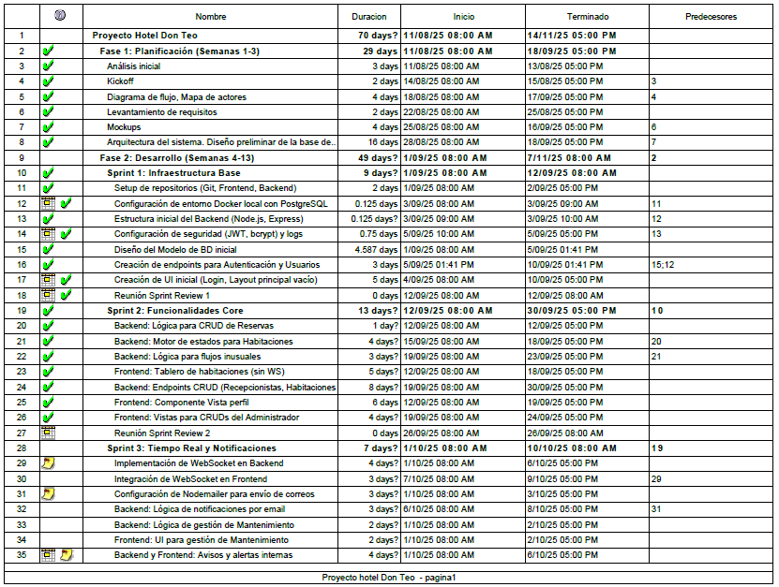

- Estructura del modelo Base de datos, que contiene 34 tablas separadas por cada módulo principal:
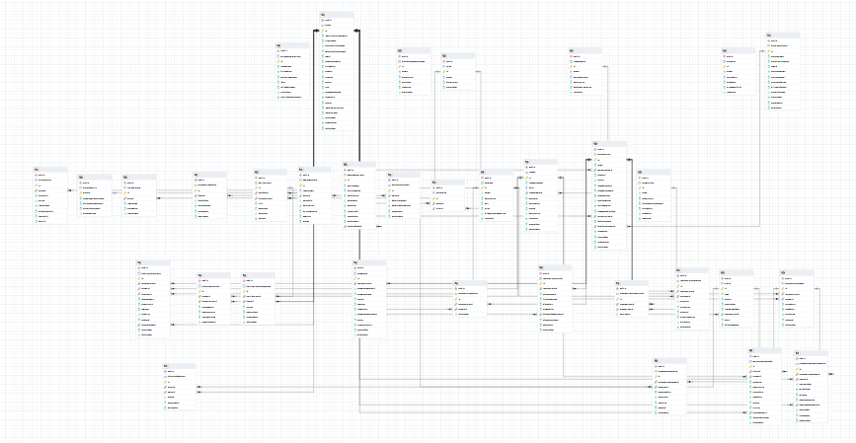
- Estructura de la arquitectura del sistema:
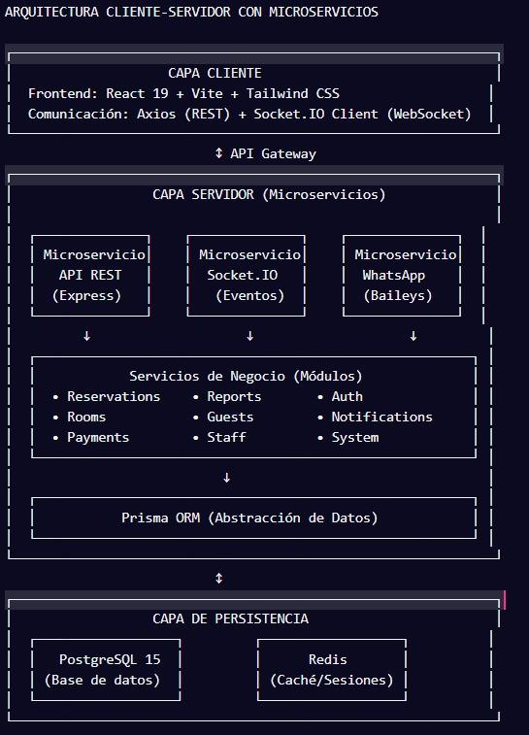

- Mockups:
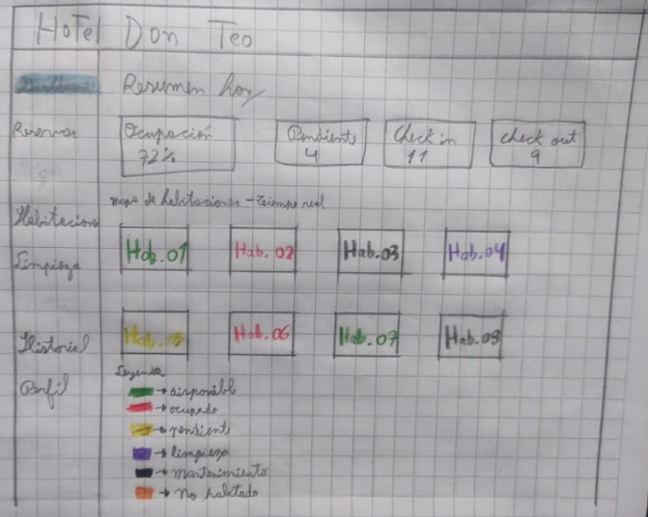
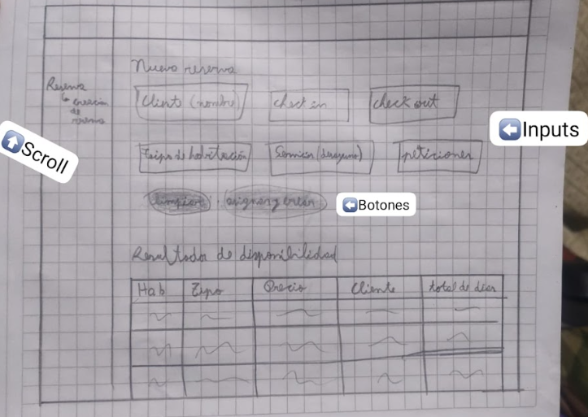
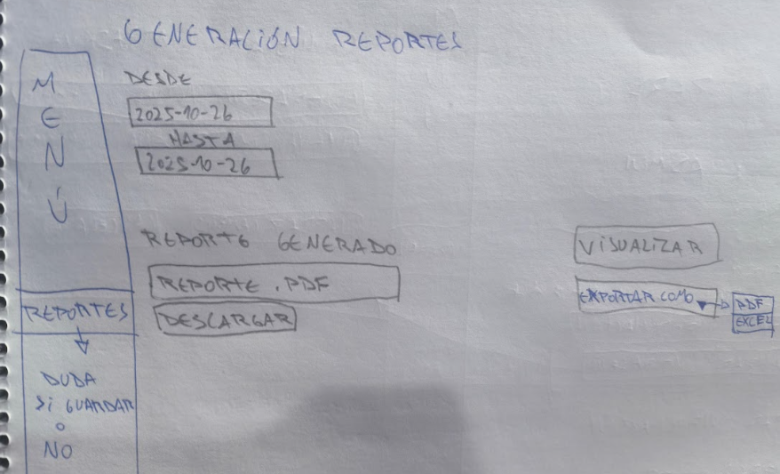
- Diagrama de flujo:
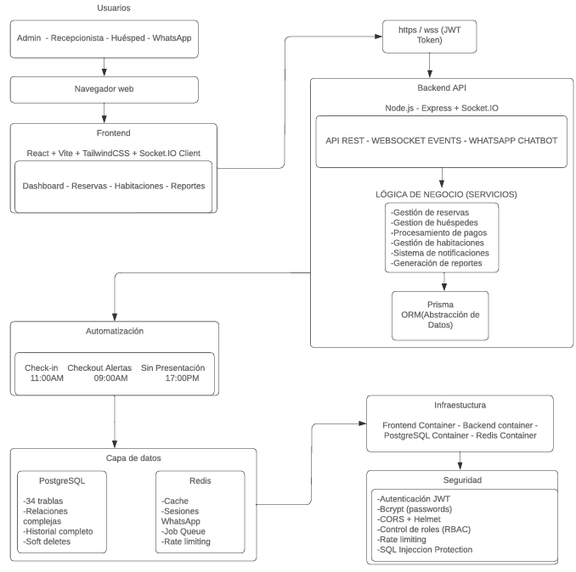
- Captura del sistema:
